# Einleitung

Jeder kennt es, Jeder nutzt es. In der heutigen Gesellschaft ist es nicht mehr möglich ohne damit zu leben.  Ob Privat oder Gewerblich für jeden ist es unersetzbar. Mit einem einzigen Klick kriegt man das was benötigt wird.

Das Internet.

Viele Technologien haben dazu beigetragen, dass es alltäglich genutzt wird. Weltweit verwenden Billionen von Menschen das Internet, fürs Surfen, Streaming oder Social Media auf verschiedene Geräte. Es bietet unbegrenzte Informationen und Daten für jeden an.

Auf dieser Website werden interaktive Datenvisualisierung über das Internet umgesetzt. Internet ist ein Thema was jeder kennt. Ein Thema mit dem jeder Verbunden ist. So sollte dieses alltägliche Hilfsmittel in verschiedene Grafiken zum Analysieren und Interagieren dargestellt werden.

Um die Webapp aufzurufen, kann auf einem beliebigen Browser die Webseite mit folgendem Link aufgerufen werden:

<https://tp-nguyen.github.io/website/Project/Datenvisiualisierung.html>

# Datenset

CSV steht für Comma separated values. Daten werden in Datenfelder aufgeteilt und mit einem Komma („ ,“) getrennt. Je größer die Datei wird, desto unlesbarer wird eine Datei. Für Menschen ist dies sehr unübersichtlich und so für das Menschliche Auge nicht möglich nachvollziehbar aber für Computer strukturierter. Computer setzen die Datenfelder in verschiedene Reihen und Spalten um es lesbarer zumachen und leichter darauf zuzugreifen.

Die Datensätze stammen aus der Worldbank, es sind insgesamt drei CSV Dateien.

In der ersten Datei werden Internetnutzer (in Prozent) gespeichert. Alle Personen für das jeweilige Land werden dazugezählt, wenn die in den letzten drei Monaten das Internet verwendet haben. Das Gerät worauf es genutzt wird ist irrelevant, es kann ein Computer, Smartphone, Fernseher und so weiter sein. Von 1960 bis 2020 wurden Daten dokumentiert. Jedoch werden noch für 2019 und 2020 die Daten für manche ausgewertet.

Auf der zweiten Datei werden die Stunden die täglich im Internet verbracht wurden aufgezeichnet. Aufgeteilt werden auf mobile Geräte wie Smartphones oder Tablets, Laptops und Computer und andere Geräte wie zum Beispiel TV, Konsolen etc. Wofür das Internet verwendet wird, spielt keine Rollen. Die Daten werden von 2008 bis 2018 dokumentiert.

In der letzten Datei werden Nutzer auf Social Media angezeigt. Durchschnittliche Anzahl von Nutzer die monatlich verschiedenen Plattformen wie Facebook, Youtube, Whatsapp usw. aktiv sind. Obwohl Plattformen länger aktiv sind gibt es beispielsweise für Facebook keine Daten vor 2008, da die Nutzer zu der Zeit sehr wenige waren oder nicht schriftlich dokumentiert wurde. Die Daten werden von 2004 bis 2019 dokumentiert.

Auf Social Media Plattformen befinden sich die meisten Internetnutzer, so sollte die Erwähnung von Social Media nicht auf einer Website mit dem Thema Internet fehlen.

https://datacatalog.worldbank.org/dataset/world-development-indicators

# Moodboard

Um besser sich in das Thema reinzuversetzen wurde mithilfe vom Moodboard Ideen gesammelt. Damit kriegt man ein erster Eindruck zur Visualisierung. Der für den weiteren Design Prozess mögliche Ansätze bietet.

# Design

* Stereotyp tech
* Sci fi
* Science fiction
* Digitales Interface
* Grundsätzlich
* Design ist nicht optik visuelles Emfinden aussehen gestaltung
* Ganz oft reduziert allgemein denkt man design geht nur um die gestalung der webelemente
* Design ist viel mehr als das … gehört zum design dazu aber nicht die grundlage davon
* Grundlage ist ein user journal gestalten dass heißt was macht der user .. man design viel mehr als das aussehen

Oftmals wird Design als Aussehen, Optik eines Produktes definiert. Grundsätzlich denkt man beim Design geht es nur um die Gestaltung von Webelemente. Reduziert auf das visuelle Empfinden. Jedoch ist Design viel mehr als das. All die vorherigen Punkte gehören zum Design dazu, sind aber nicht die Grundlage davon. Design hat nicht die Funktion gut Auszusehen, wie Deko am Rand. Design lenkt. Den User durch die Website zu lenken.

## Typo

Bei der Wahl der Schriftart waren folgende Punkte wichtig

* Serifenlos
  + Serifen wirken sehr Traditionell und altmodisch, auf eine Website die über Technologie handelt ist es nicht empfehlenswert.
* Variationen
  + Verschiedene Schriftdicken, erleichtern die Arbeit mit einer Schrift. So kann mit unterschiedliche Gewichten Wörter markieren bzw. hervorheben ohne den Lesefluss stark zu beeinflussen
* Größe
  + Die Schrift sollte im kleinen als auch großen Zustand gut funktionieren.

Die Wahl fiel auf Source Sans Pro für die Titelüberschriften und Libre Franklin für den Inhalt. Beide Schriften bieten viele Variationen, sind sehr sauber gestaltet und können auch einzeln sehr gut funktionieren. Wozu zwei Schriftarten?

Der Grund zur beide zu Kombinieren war, für Überschrift eine Schrift zu wählen die neutral ist und die nicht zu dick bzw. groß ist. Wenn eine Schrift dick ist zudem noch die Buchstaben sehr breit sind wirkt ein Text sehr schwerfällig. Ziel war es aber eine Schrift zu finden die zum Thema passt, elegant und modern. Jedoch für den Inhalt könnten Schriften die Eng aneinander liegen sehr anstrengend für den Leser sein. So musste eine Schrift gewählt werden worauf man lange drauf gucken kann und gut lesbar ist.

Internet scramble

32px überschrift

18 2überschrift text

12 graph

Source Sans Pro

## Farben

Dark Mode ist in der heutigen Gesellschaft ein essenzieller Bestandteil der UI geworden. Davor allem Farben auf dunklen Hintergrund sehr auffallen.

Ein Dark Mode sollte keine weiße Schrift auf einem reinen schwarzen Fundament platziert werden. Der Kontrast ist viel zu hoch, so liegt es schwer auf den Augen der Benutzer. Um die Augen nicht zu stark zu belasten, ist es sicherer ein dunkles Grau zu nutzen statt Schwarz (#000). Dunkelgraue Oberflächen können einen größeren Farb-, Höhen- und Tiefenbereich ausdrücken, da Schatten auf Grau leichter zu erkennen sind anstelle von echtem Schwarz.

Für den Hintergrund wurde #1C1C1C verwendet.

Gesättigte Farben können auf hellen Oberflächen gut aussehen, können gegen dunkle Oberflächen visuell kontern und schwer lesbar machen. Entsättigen der Farben, um den Kontrast zur dunklen Oberfläche ausreichend zu machen. Verwendungen hellere Töne um diese auf dunklen Hintergründen besser lesbar zu machen. Leichtere Varianten machen die Benutzeroberfläche nicht weniger ausdrucksstark, helfen jedoch dabei einen angemessenen Kontrast beizubehalten, ohne die Augen zu belasten.

Wenn an Technology denken viele Science-Fiction Filme wie Star wars. Meistens sind Stereotyp Farben Blau, Weiß, Schwarz und Rot. Viele Tech Unternehmen verwenden für ihr corporate Design oftmals Blau. Die Entscheiden Blau zu wählen ohne große bedenken.

Für die konkurrierende Farbe stand Rot zur Auswahl. Kombiniert man die beiden Farben entsteht ein sehr starker Kontrast, da beide fast Komplementär zu einander sind.

Ich habe eine untypische Farbkombination von Blau und Violett gewählt. Diese Verbindung ist sehr elegant und majestätisch, aber gleichzeitig modern dank der Anwendung von Violett als Basis. Nach dem analogen Schema werden die Farben zusammengestellt, die sich nebeneinander auf dem Farbkreis befinden. So wirken die Farben natürlich und harmonisch.

Kein starken kontrast

4a00e0

rgb(75, 0, 224);

8E2DE2

rgb(141, 44, 226)

## Diagramme

Grafische Darstellund eines Sachverhalts, der zahlenmäßig erfasst ist

Diagramme sind grafische Darstellung von Informationen und Daten. Diese Veranschaulichung macht es den Leser einfacher Daten zu verarbeiten.

Säulendiagram mit mehreren gestappelten

Das gestapelte Säulendiagramm ist eine Art Säulendiagramm. Auf einer Säule werden verschiedene Datentypen auf einander gesetzt. Somit spart man Platz und schafft mehr Übersicht.

Liniendiagramme mit meilensteine

Liniendiagramme eignen sich um mehrere zeitlichen Entwicklungen anzuzeigen. Damit kann man den Verlauf sehr gut betonen.

Treemap

Mit dem Kacheldiagramm werden Daten

Kurvendiagram mit 2 graphen

# Struktur

Design lenkt… user lenken… auge des betrachters lenkt…

Design hat nicht die funktion nett auzusehen nicht deko am rand

Dazu kommt bestimmte elemnte nicht zu zeigen

Reduziert zu arbeiten…user zu einem punkt navigieren… direkt lenken… Steuerung kann durch design erzielen

Das Auge des Betrachters zu steuern

Click à da im internet durch ein klick verschiedene Informationen erhalten kann

Alle graphen werden einzeln angeguckt à themen sind nicht dieselben

Design führt

wireframes

Mithilfe von Wireframes sollte die Webapp visuell dargestellt werden.

Dadurch werden Aufbau und mögliche Bestandteile eines Dokumenttyps bestimmt: Überschrift, Fließtext, Bild-Element, Bildunterschrift, Hinweis-Element, Es wird an dieser Stelle aber noch nicht festgelegt, wie diese Bestandteile im konkreten Dokument aussehen oder welcher ganz konkrete Text darinsteht. Diese solle als Grundlage dienen für den weiteren Prozess.

## layout

# Realiesierung

## Html/css/js

## Apex

## Vue

Gegenframework da die ladung sehr lange dauert und die Datei größer wird

Ein Framework unterschützen Webseitenentwicklung, mit den vordefinierten Funktionen erleichtert es schnell den Arbeitsaufwand. Jedoch ist es für Webseiten die mehrere Seiten besitzen von Relevanz und bei einem One Pager überflüssig. Zwar hilft es die Seite besser zu strukturieren, um es lesbarer und übersichtlicher zu machen. Aber die Ladezeiten für große Datenmengen könnte die Nutzung beeinträchtigen. So bin ich auf den Entschluss gekommen kein Framework zu nutzen um die Anwendung zu optimieren.

## Interaktionen

Zwischen 4 verschiedene diagramme switchen

Rein zoomen

Raus zoomen

Markieren

Hin und her bewegen

Zurück zur original ansicht

Auswahl für datensätze

Übersicht der ganzen seite (nur von der Hauptsache zugänglich)

## Responsive

Bei der Entwicklung lag der Fokus auf Desktops, da diese am besten mit interaktiv mit den Datengrafiken agieren kann. Mit Mobilgeräte sind das Zusammenspiel mit den Grafiken sehr begrenzt. Und daher ist es Ineffektiv die Webseite auf einem Smartphone zu nutzen. Es wurde aber die Optik intuitiv eingestellt, sodass es für kleinere Bildschirme kompatibel ist.

Begrenzte interaktionen mit mobile daher ineffectiv smartphone kompatibel zu machen.

# Final design

# Fazit

# Schlussworte

None of us were born as a designer. We were born to be. The thing you should know is… most design schools don’t teach us practical design. Practicing and learning by yourself ist he only thing that can make you a designer. Deign is just the beginning, it#s the key that opens the door of your talents

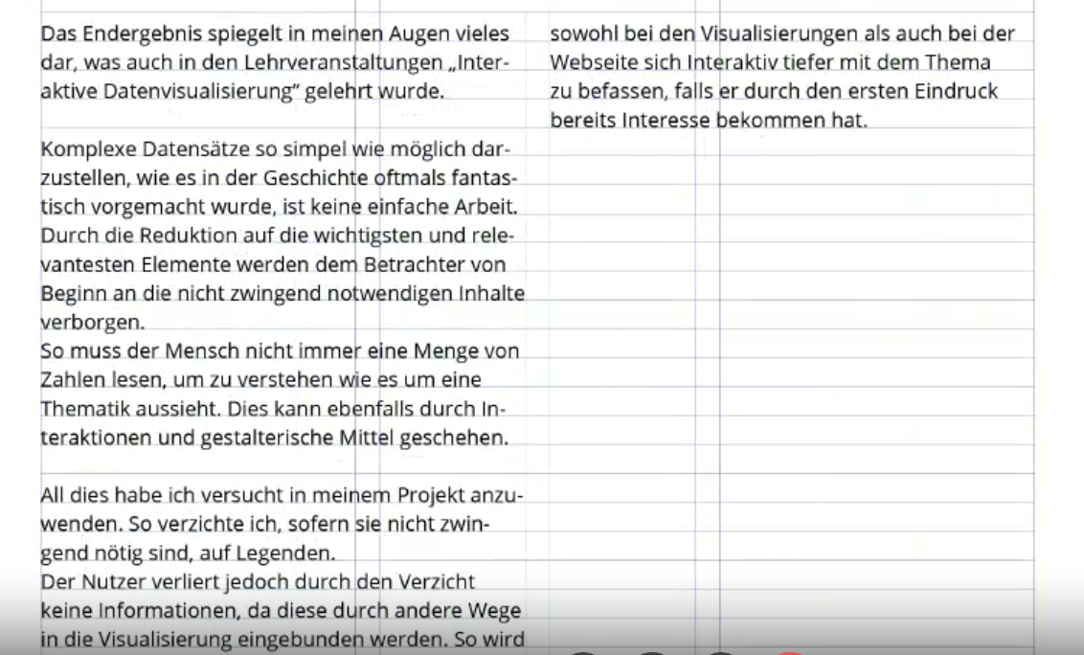

 Dokumentation: 20 %Die Dokumentation beschreibt auf ca. 10 (bis max. 15) Seiten (inkl. Bildern von Mindmaps, Entwurfsstadien und finalem Prototypen u.s.w.) die Datengrundlage, die konzeptionelle Entwicklung, den Designprozess, die Prototypenentwicklung und zieht ein Fazit des Ge-samtergebnisses. Format DIN A4, Schriftgröße 10 pt. Bitte rasterbasiert gestalten!→ Inhalt/Reflexion: 15 %→ Vorbereitung für das FK4 Webportfolio: 5 %